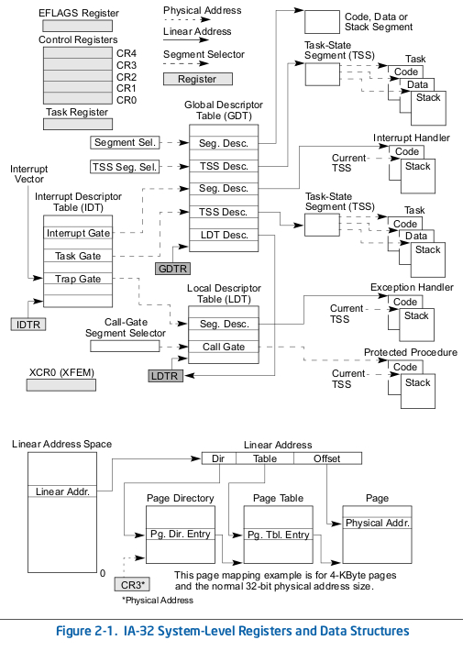
Decriptores locales y globales
En modo protegido, todos los accesos a memoria pasan por la GDT o una LDT opcional. Estas contienen entradas llamadas descriptores de segmentos, que proveen la direccion base de segmentos, derechos de acceso, tipo e informacion de uso.
Cada descriptor tiene un selector de segmento asociado, que provee al software que lo usa un indice en la GDT o LDT (el offset de su descriptor de segmento asociado), un flag local/global (dice si el selector apunta a la GDT o LDT), e informacion de derechos de acceso.
Para acceder a un byte en un segmento se necesita un selector de segmento y un offset. El segment selector provee acceso al segment descriptor (en GDT o LDT). Del descriptor, el procesador obtiene la direccion de la base del segmento en el espacio de direcciones lineales. El offset provee la ubicación del byte relativa a la direccion de la base. Con este mecanismo se accede a cualquier direccion valida, si es accesible desde el Current Privilege Level (CPL) con el que esta operando el procesador, es decir, el nivel de proteccion.
En la figura 2-1, los accesos por segment selector en realidad pasan por la GDT o LDT.
La direccion lineal de la base de la GDT esta en el registro GDTR, y lo mismo con la LDT en LDTR.
Segmentos de sistema, descriptores de segmento y gates
La arquitectura define dos segmentos de sistema : TSS (Task-State Segment) y LDT. La GDT no se considera segmento porque no se accede a traves de SegSel y SegDes, a diferencia de TSS y LDT.
La arquitectura tambien define descriptores especiales llamados gates (call gates, interrupt gates, trap gates, and task gates). Estos proveen gateways protegidos a procedimientos de sistema y handlers que pueden operar a un nivel de privilegio distinto que la mayoria de la mayoria de los procedimientos.
TSS y Task Gates
La TSS define el estado del entorno de ejecucion de una task. Incluye el estado de los registros de proposito general, registros de segmento, EFLAGS y EIP, y SegSels con SP para los tres stack segments (uno para cada nivel de privilegio). Tambien incluye el selector de segmento para la LDT asociada con la tarea y la direccion de la base de la paging-structure hierarchy (CR3).
Toda ejecucion de programas en modo protegido ocurre en el contexto de una tarea (tarea actual/current task). El SegSel para la TSS para la tarea actual se guarda en el TR (Task Register). Para cambiar de tarea, se hace un CALL o JMP con el SegSel para la TSS de la nueva tarea. El procesador hace los siguientes pasos:
- Guardar el estado de la tarea actual en la TSS actual.
- Cargar el TR con el SegSel para la nueva tarea.
- Acceder al nuevo TSS a traves de un SegDes en la GDT.
- Cargar el estado de la nueva tarea desde la nueva TSS a los registros de proposito general, LDTR, CR3, EFLAGS y EIP.
- Comienza la ejecucion de la nueva tarea.
Manejo de interrupciones y excepciones
Los interrupts y excepciones se manejan a traves de la Interrupt Descriptor Table (IDT). Esta guarda una colección de gate descriptors que dan acceso a los handlers. Como la GDT, la IDT no es un segmento.

